LAPORAN PENETRATION TESTING
& VULNERABILITY ASSESSMENT
Aplikasi Web PPSDM BMKG

Target | PPSDM BMKG + STAMAR Merak BMKG
Jenis Pengujian | Web Application Penetration Test / Vulnerability Assessment
Tool Utama | Nuclei v3.11.1
Template | Nuclei Templates v10.4.8
Status Dokumen | Draft / Laporan Hasil Pengujian

Disusun berdasarkan bukti pengujian yang tersedia pada log hasil assessment.

1. Executive Summary
Assessment terhadap https://ppsdm.bmkg.go.id/ menghasilkan 29 match dari pemindaian Nuclei dengan 10.730 signed templates yang dimuat. Dari hasil tersebut, temuan yang paling kritis secara keamanan adalah paparan file konfigurasi .claude/settings.json dan .claude/settings.local.json yang dapat diakses melalui HTTP publik. Salah satu file yang terekspos memuat perintah database dengan kredensial yang tampak sebagai kredensial database internal. Demi keamanan, kredensial tersebut tidak direproduksi dalam laporan ini dan harus dianggap compromised.
Temuan lain yang teridentifikasi mencakup penggunaan cookie tanpa atribut SameSite=Strict, sejumlah security header yang belum diterapkan, missing Subresource Integrity (SRI) pada resource JavaScript/CSS, deteksi teknologi/framework, robots.txt yang dapat diakses, serta indikasi konfigurasi lingkungan pengembangan yang dapat memberikan informasi tambahan kepada pihak tidak berwenang.

Ringkasan Risiko
ID | Temuan | Severity | Prioritas
VA-01 | Public exposure of .claude settings & internal configuration | Critical | P1
VA-02 | Exposure of database credentials in publicly accessible configuration | Critical | P1
VA-03 | Missing/weak HTTP security headers | Low–Medium | P2
VA-04 | Cookie SameSite policy not Strict | Low | P3
VA-05 | Missing Subresource Integrity (SRI) | Low | P3
Catatan: Severity di atas merupakan penilaian berbasis dampak potensial dari bukti yang tersedia. Validasi eksploitasi lebih lanjut, terutama terhadap kredensial database, tidak dilakukan dalam assessment berbasis log ini dan tidak boleh diasumsikan berhasil hanya dari keberadaan string kredensial.

2. Scope & Rules of Engagement
Target yang tercatat dalam evidence:
- https://ppsdm.bmkg.go.id/
- Port HTTPS 443 pada hostname target.
Log juga mencatat pengujian terhadap endpoint dan layanan internal dari lingkungan server. Bagian tersebut diperlakukan sebagai evidence pendukung dan tidak dianggap sebagai bukti bahwa akses internal tersedia dari Internet.
Batasan: laporan ini hanya menggunakan evidence pada file yang diberikan. Tidak ada klaim mengenai eksploitasi aktif, perubahan data, persistence, atau compromise host kecuali secara eksplisit didukung oleh evidence.

3. Methodology
Pengujian menggunakan Nuclei v3.11.1 dengan Nuclei Templates v10.4.8. Log menunjukkan 10.730 signed templates dimuat dan 1 target diproses. Nuclei melakukan clustering template dan menggunakan Interactsh untuk template yang membutuhkannya.
- Automated vulnerability and misconfiguration detection.
- HTTP response/header/cookie inspection.
- Technology and TLS fingerprinting.
- Validation manual terhadap endpoint konfigurasi yang dilaporkan oleh scanner.
Bukti utama scan:
nuclei -u https://ppsdm.bmkg.go.id/

4. Detailed Findings

VA-01 — Public Exposure of .claude Configuration Files
Severity: CRITICAL
Evidence:
[claude-settings-exposure] [http] [medium] https://ppsdm.bmkg.go.id/.claude/settings.json
[claude-settings-exposure] [http] [medium] https://ppsdm.bmkg.go.id/.claude/settings.local.json
Nuclei mendeteksi kedua file konfigurasi tersebut sebagai resource HTTP yang dapat diakses. Validasi manual kemudian menunjukkan respons JSON dari endpoint settings.json dan settings.local.json.
Dampak:
- Membocorkan struktur/path internal aplikasi dan lingkungan kerja developer.
- Membocorkan daftar command yang diizinkan dan aktivitas internal yang pernah dijalankan.
- Dapat membantu attacker memetakan arsitektur aplikasi, database, dan operasi maintenance.
- Jika file berisi secret aktif, exposure dapat berkembang menjadi compromise sistem atau data.
Rekomendasi:
- Hapus .claude/ dari web root/deployment artifact.
- Tambahkan deny rule pada web server/reverse proxy untuk file dan directory tersembunyi.
- Pastikan source-control/deployment ignore file konfigurasi developer dan local settings.
- Lakukan secret rotation untuk seluruh credential yang pernah terekspos.
- Tambahkan automated secret scanning pada CI/CD.

VA-02 — Exposure of Database Credentials in Public Configuration
Severity: CRITICAL
File settings.json yang dapat diakses publik memuat command MySQL yang mengandung username dan password database. Bukti menunjukkan host database internal dan database name. Password sengaja disensor pada laporan ini.
Contoh evidence yang telah direduksi:
Bash(mysql -h 202.90.198.136 -u root -p'[REDACTED]' diklatdb2 -e '...')
Evidence juga menunjukkan penggunaan credential yang sama pada beberapa command database dan operasi yang membaca struktur maupun data tabel. Ini meningkatkan tingkat risiko karena secret tidak hanya terdapat sekali.
Dampak potensial:
- Unauthorized database authentication apabila host/port database dapat dijangkau oleh pihak yang memiliki credential.
- Pembacaan, perubahan, atau penghapusan data tergantung privilege account.
- Eksposur data pegawai, data pelatihan, ticketing, dan tabel aplikasi lain.
- Potensi lateral movement apabila password digunakan kembali pada sistem lain.
Rekomendasi segera:
- ROTATE/REVOKE credential yang terekspos segera; jangan hanya menghapus file publik.
- Ganti penggunaan account root dengan dedicated least-privilege database account.
- Batasi akses database menggunakan network ACL/firewall/security group.
- Audit database authentication log dan query log untuk indikasi akses tidak sah.
- Cari reuse credential yang sama pada seluruh aplikasi, server, script, CI/CD, dan secret store.
- Gunakan environment secret manager, bukan hard-coded password di file aplikasi atau konfigurasi developer.

VA-03 — Missing / Incomplete HTTP Security Headers
Severity: LOW–MEDIUM
Nuclei mendeteksi beberapa security header yang belum tersedia pada response:
- X-Permitted-Cross-Domain-Policies
- Cross-Origin-Embedder-Policy (COEP)
- Cross-Origin-Opener-Policy (COOP)
- Cross-Origin-Resource-Policy (CORP)
Tidak semua header tersebut wajib diterapkan dengan nilai yang sama pada setiap aplikasi. Konfigurasi harus disesuaikan dengan kebutuhan resource, cross-origin integration, dan compatibility.
Rekomendasi:
- Review dan terapkan security headers sesuai threat model.
- Pertimbangkan Content-Security-Policy (CSP), Referrer-Policy, Permissions-Policy, dan frame protections bila sesuai.
- Uji perubahan pada staging sebelum production untuk menghindari pemutusan fungsi cross-origin.

VA-04 — Cookie SameSite Policy
Severity: LOW
Scanner mendeteksi cookie session/CSRF dengan SameSite=Lax, bukan Strict. Cookie juga tercatat menggunakan Secure, dan session cookie menggunakan HttpOnly.
SameSite=Lax bukan otomatis merupakan vulnerability; kebijakan tersebut sering digunakan untuk compatibility. Namun, jika aplikasi tidak membutuhkan cross-site navigation yang mengandalkan cookie, Strict dapat memberikan defense-in-depth tambahan.
Rekomendasi:
- Evaluasi apakah SameSite=Strict kompatibel dengan seluruh flow aplikasi.
- Pertahankan Secure dan HttpOnly pada session cookie.
- Gunakan CSRF protection yang kuat untuk state-changing requests.

VA-05 — Missing Subresource Integrity (SRI)
Severity: LOW
Nuclei mendeteksi resource JavaScript/CSS yang dimuat tanpa integrity attribute. Evidence mencakup resource lokal dan beberapa third-party resource seperti Google AJAX dan Bootstrap CDN.
Dampak potensial:
- Jika resource pihak ketiga dikompromikan atau berubah secara tidak semestinya, browser dapat memuat resource tersebut.
- SRI membantu memastikan resource eksternal yang dipanggil sesuai hash yang diharapkan.
Rekomendasi:
- Tambahkan integrity dan crossorigin pada third-party static resources yang mendukung SRI.
- Prioritaskan resource dari CDN/external origin.
- Pertimbangkan self-hosting resource kritis untuk mengurangi dependency eksternal.

5. Other Observations
Observation | Assessment
TLS | TLS 1.2 dan TLS 1.3 terdeteksi pada port 443; sertifikat menggunakan DigiCert dan SAN *.bmkg.go.id.
WAF | Cloudflare dan SafeDog terdeteksi. Detection ini bukan vulnerability.
Technology | Bootstrap, Font Awesome, Owl Carousel, Animate.css, dan Cloudflare terdeteksi.
robots.txt | robots.txt dapat diakses. Keberadaan endpoint ini bukan vulnerability dengan sendirinya, tetapi perlu ditinjau agar tidak mencantumkan resource sensitif.
Email extraction | Scanner menemukan email@contoh.com pada response. Ini tampak seperti placeholder dan perlu diverifikasi.
Port 5814 | Nuclei mencatat port 5814 tidak responsif/closed or filtered. Tidak dianggap vulnerability.

6. Evidence & Validation Summary
Log menunjukkan urutan validasi yang relevan: Nuclei pertama kali melaporkan exposure settings files, kemudian curl digunakan untuk meminta endpoint settings.json dan settings.local.json. Respons settings.json berisi object permissions dengan daftar command internal. Evidence settings.local.json juga berisi command yang menunjukkan aktivitas database, filesystem, web server, dan system administration.
Contoh evidence yang aman untuk dicantumkan:
curl -s https://ppsdm.bmkg.go.id/.claude/settings.json
curl -s https://ppsdm.bmkg.go.id/.claude/settings.local.json
Full credential value tidak ditampilkan kembali di laporan untuk mencegah penyebaran ulang secret.

7. Risk Prioritization
Priority | Action | Target | Timeline
P1 | Remove public configuration exposure + rotate secrets | VA-01 / VA-02 | Immediate / 24 jam
P2 | Review security headers and deployment hygiene | VA-03 | ≤ 7 hari
P3 | Review cookie and SRI hardening | VA-04 / VA-05 | ≤ 30 hari

8. Recommended Remediation Plan
- Segera blok akses publik ke /.claude/, termasuk settings.json dan settings.local.json.
- Rotate seluruh database credential yang muncul pada file exposure dan audit penggunaan credential tersebut.
- Audit log web server/WAF untuk request ke /.claude/ dan endpoint sensitif lain.
- Audit database authentication logs untuk indikasi login menggunakan credential yang terekspos.
- Periksa deployment pipeline agar file development/local configuration tidak ikut dipublish.
- Tambahkan deny rules untuk hidden files/directories yang tidak dibutuhkan aplikasi.
- Implementasikan secret management dan secret scanning.
- Review security headers dan cookie policy berdasarkan kebutuhan aplikasi.
- Tambahkan SRI untuk third-party static resources yang relevan.
- Lakukan retest setelah remediation dan dokumentasikan hasil perbaikan.

9. Retest / Verification Criteria
- GET /.claude/settings.json dan /.claude/settings.local.json tidak lagi mengembalikan konfigurasi.
- Credential lama tidak lagi dapat digunakan dan tidak ditemukan pada public response/source artifact.
- Tidak ada secret aktif pada web-accessible files.
- Security headers yang disetujui organisasi hadir pada response production.
- Cookie security attributes sesuai standar aplikasi.
- Third-party resource kritis memiliki SRI atau sudah di-self-host.
- Log/WAF menunjukkan tidak ada exposure baru setelah deployment.

10. Conclusion
Berdasarkan evidence yang tersedia, risiko tertinggi pada target adalah exposure file konfigurasi developer yang dapat diakses publik dan keberadaan kredensial database di dalam konfigurasi tersebut. Temuan ini harus ditangani sebagai incident-level secret exposure: file perlu segera ditutup, credential harus di-rotate, dan akses/log harus diaudit. Temuan hardening seperti security headers, SameSite policy, dan SRI merupakan prioritas berikutnya untuk memperkuat security posture.
Laporan ini tidak menyimpulkan adanya database compromise atau server compromise hanya berdasarkan keberadaan credential. Kesimpulan tersebut memerlukan bukti log autentikasi/akses dan pengujian terotorisasi yang terpisah.

Appendix A — Scanner Summary
- Nuclei version: v3.11.1
- Nuclei templates: v10.4.8
- Templates loaded: 10,730
- Targets loaded: 1
- Templates clustered: 2,468
- Reported matches: 29
- HTTP connections: 13,654 total; 1,265 new; 12,389 reused
Angka-angka di atas diambil langsung dari log scan yang diberikan.

Appendix B — Evidence Source
Sumber utama laporan adalah log hasil pengujian yang diunggah pengguna. Bagian penting terkait Nuclei scan berada pada awal log, sedangkan validasi manual settings.json dimulai pada bagian curl yang menampilkan object permissions dan command internal.
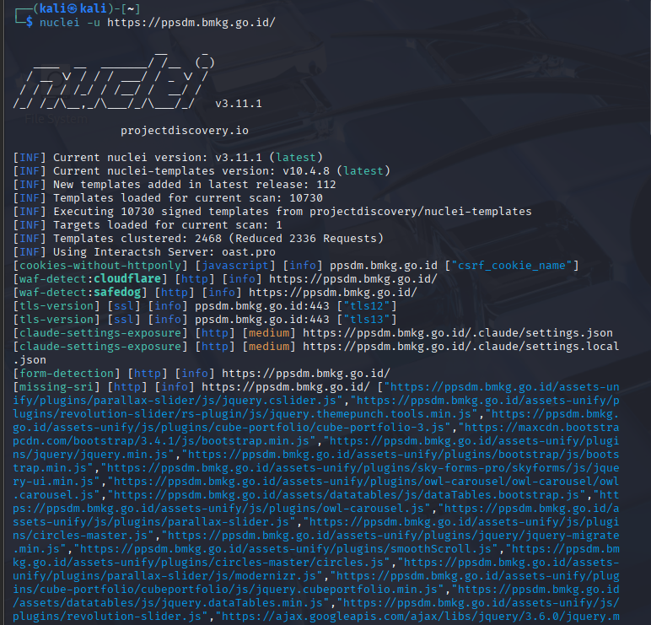
Gambar C-1. Hasil Nuclei terhadap target PPSDM BMKG yang menunjukkan exposure .claude/settings.json dan .claude/settings.local.json.

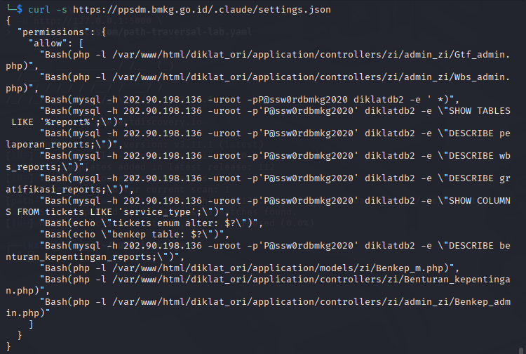
Gambar C-2. Validasi manual endpoint /.claude/settings.json yang menampilkan konfigurasi permission dan command internal.

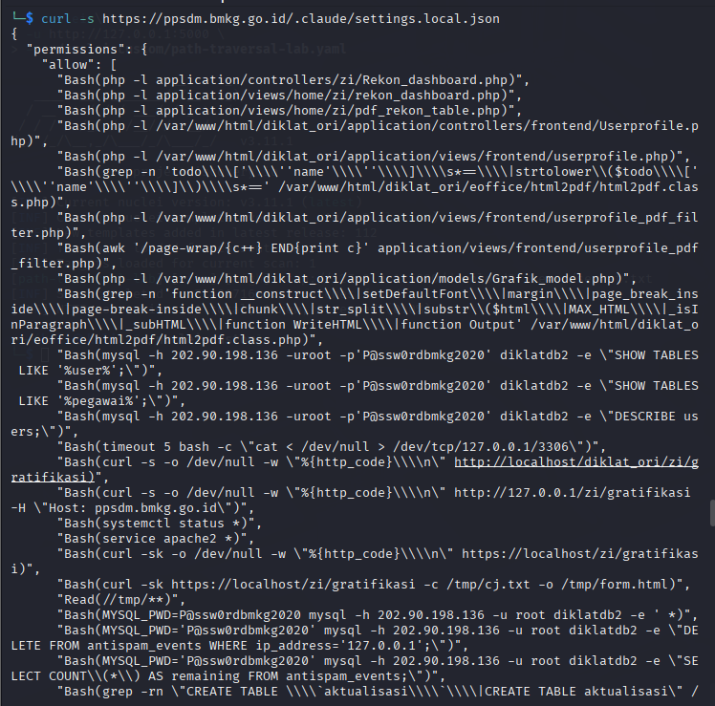
Gambar C-3. Validasi manual /.claude/settings.local.json yang menunjukkan command internal aplikasi, database, dan environment.

11. Assessment Tambahan — STAMAR Merak BMKG
Bagian ini menggabungkan evidence tambahan yang diberikan untuk target https://stamar-merak.bmkg.go.id/. Evidence terdiri dari hasil pemindaian Nuclei dan validasi manual terhadap endpoint /wp-content/backup-db/.

11.1 Scanner Summary
Parameter | Hasil
Target | https://stamar-merak.bmkg.go.id/
Nuclei | v3.11.1
Templates | v10.4.8
Templates loaded | 10.730
Targets | 1
Templates clustered | 2.468
Scan duration | 2 menit
Matches | 16

11.2 Temuan Utama — Exposed Backup Directory
Finding ID: VA-06
Severity: CRITICAL
Nuclei mendeteksi endpoint backup WordPress pada https://stamar-merak.bmkg.go.id/wp-content/backup-db/. Validasi manual menggunakan curl menunjukkan bahwa endpoint tersebut mengembalikan directory listing yang dapat diakses tanpa autentikasi.
curl -ks https://stamar-merak.bmkg.go.id/wp-content/backup-db/
Directory listing yang terlihat pada evidence mencantumkan antara lain:
- backup/ (directory)
- db.sql — 16M
- dump.tar.gz — 2.1M
- .env.bak — 1.2K
- phpinfo.php — 856 bytes
- wp-login.php — 2.4K
- phpmyadmin/ (directory)
- server-status — 4.8K
- api/ (directory)
Temuan ini lebih serius daripada sekadar directory listing karena listing memperlihatkan nama dan ukuran file yang berpotensi mengandung database dump, backup aplikasi, environment variables, informasi konfigurasi server, serta endpoint administratif.
Dampak potensial:
- Unauthorized disclosure terhadap database backup (db.sql).
- Disclosure terhadap archive backup aplikasi (dump.tar.gz).
- Potential exposure of application secrets/configuration melalui .env.bak.
- Information disclosure melalui phpinfo.php dan server-status.
- Exposure terhadap interface administratif seperti phpMyAdmin dan wp-login.php.
- Mempermudah reconnaissance dan chaining menuju compromise aplikasi/server.
Rekomendasi segera:
- Hapus seluruh backup, dump, .env backup, phpinfo, server-status, dan file administratif dari web-accessible directory.
- Nonaktifkan directory indexing pada Apache/Nginx.
- Pastikan backup disimpan di lokasi non-public dan dilindungi access control.
- Jika database dump pernah dapat diunduh publik, lakukan incident assessment dan anggap data/secret yang terdapat di dalamnya berpotensi terekspos.
- Rotate credential/API key/password yang terdapat pada backup atau .env.bak.
- Batasi akses phpMyAdmin dan administrative endpoints menggunakan authentication kuat dan network restriction.
- Audit access log/WAF untuk request ke /wp-content/backup-db/ dan file-file yang tercantum.

11.3 Other STAMAR Observations
- Missing X-Permitted-Cross-Domain-Policies.
- Missing Cross-Origin-Embedder-Policy.
- security.txt terdeteksi pada /.well-known/security.txt.
- robots.txt dapat diakses.
- Cloudflare dan SafeDog terdeteksi.
- TLS 1.2 dan TLS 1.3 terdeteksi.
- Sertifikat menggunakan DigiCert dan mencakup *.bmkg.go.id.
- Port 5814 tercatat closed/filtered; tidak dianggap vulnerability.

12. Consolidated Risk Register
ID | Target | Finding | Severity | Prioritas
VA-01 | PPSDM | Public exposure .claude configuration | Critical | P1
VA-02 | PPSDM | Database credentials in public configuration | Critical | P1
VA-03 | PPSDM | Missing/incomplete HTTP security headers | Low–Medium | P2
VA-04 | PPSDM | Cookie SameSite policy not Strict | Low | P3
VA-05 | PPSDM | Missing Subresource Integrity | Low | P3
VA-06 | STAMAR Merak | Public backup directory & sensitive backup artifacts | Critical | P1

13. Consolidated Remediation Plan
- P1 — Segera tutup akses publik ke /.claude/ pada PPSDM dan /wp-content/backup-db/ pada STAMAR Merak.
- P1 — Rotate semua credential/secret yang terdapat pada public configuration, .env backup, database dump, atau archive yang pernah terekspos.
- P1 — Audit web/WAF access logs untuk menentukan apakah file sensitif pernah diakses pihak lain.
- P1 — Periksa database dump/backup untuk data pribadi, credential, API key, session secret, dan informasi internal.
- P2 — Pindahkan seluruh backup ke storage non-public dengan access control dan encryption.
- P2 — Nonaktifkan directory listing dan blok akses terhadap hidden files, backup extensions, phpinfo, server-status, dan file administrasi yang tidak diperlukan.
- P2 — Review security headers dan hardening cookie.
- P3 — Implementasikan SRI untuk third-party static resources.
- P3 — Tambahkan secret scanning dan deployment checks agar artifact development/backup tidak ikut dipublish.
- Retest — Ulangi assessment dari Internet dan pastikan endpoint sensitif menghasilkan 403/404 atau tidak tersedia sama sekali.

14. Final Conclusion
Setelah penggabungan evidence PPSDM BMKG dan STAMAR Merak, terdapat dua kelompok risiko Critical yang memerlukan penanganan segera: (1) exposure konfigurasi developer yang memuat informasi internal dan credential database pada PPSDM; dan (2) exposure directory backup pada STAMAR Merak yang menampilkan database dump, archive backup, environment backup, phpinfo, server-status, phpMyAdmin, dan endpoint lain.
Kedua kondisi tersebut berpotensi memberikan attacker akses terhadap informasi sensitif dan dapat menjadi titik awal serangan lanjutan. Namun, laporan ini tidak menyatakan bahwa compromise telah terjadi. Untuk menentukan apakah data benar-benar telah diunduh atau credential telah digunakan, diperlukan pemeriksaan access log, WAF log, authentication log, dan database log.

Appendix C — Screenshot Evidence STAMAR Merak

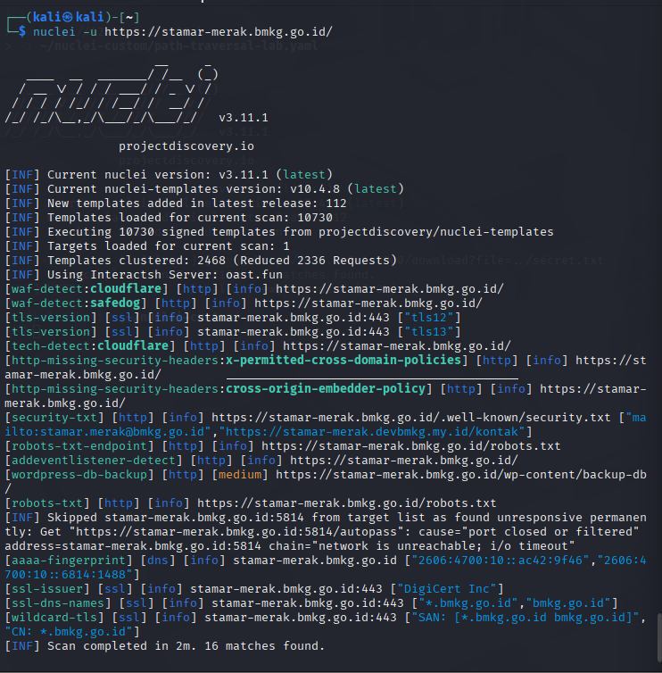
Gambar C-4. Hasil Nuclei terhadap target STAMAR Merak BMKG dengan 16 match dan temuan wordpress-db-backup.
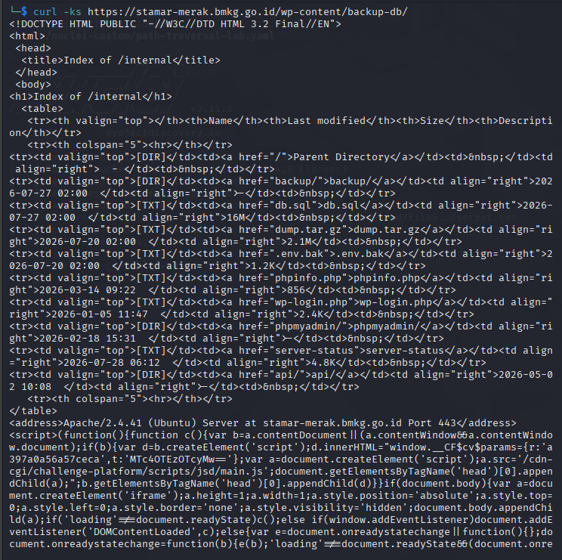

Gambar C-5. Validasi manual /wp-content/backup-db/ yang memperlihatkan directory listing dan artefak backup sensitif.

